ARTIGO POR FABIO MESTRINER
Sua empresa já tem sua IA exclusiva?
No futuro próximo, as Grandes empresas terão sua própria Inteligência Artificial Exclusiva e 100% dedicada a seu negócio
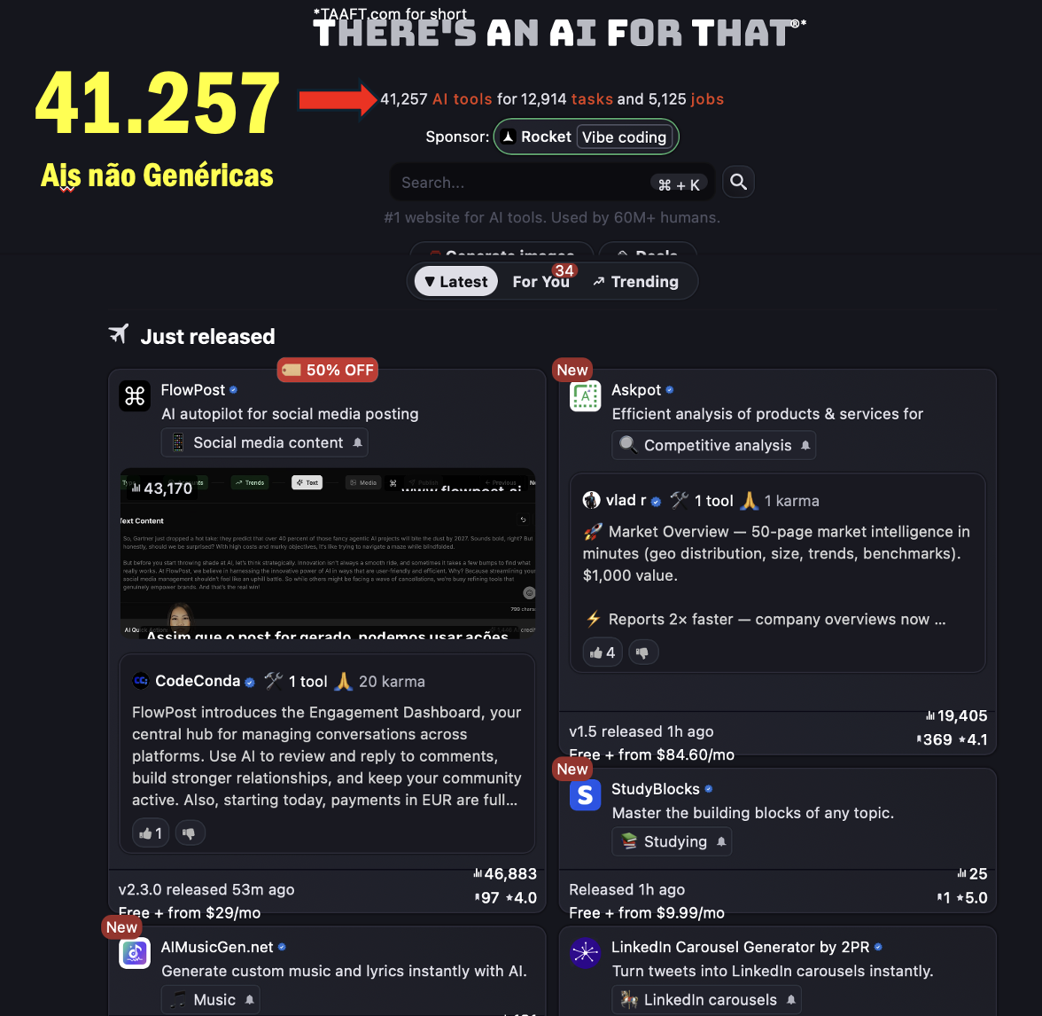
WWW.TAAFT.com
O Futuro é filho do presente e neto do passado.
Para entender o que acontecerá no futuro é preciso compreender o que aconteceu no passado e o que está acontecendo no presente.
A Experiência da vida nos ensina que observar os acontecimentos, sobretudo seus desdobramentos e os resultados que alcançaram, é a forma mais segura para interpretá-los.
Sou do tempo em que para montar uma arte final destinada a impressão, era necessário juntar letras e imagens e organizá-las sobre um gabarito.
As letras vinham das Clicherias que utilizavam máquinas Linotype® criada por Ottmar Mergenthaler in 1884 que compunha textos com tamanho de fonte até corpo 14 e para produzir os títulos, eram utilizadas a composição manual letra a letra ou equipamentos como Monotype ou Ludlow que combinavam a composição manual em linhas com largura padronizada e depois as fundia juntas numa barra que podia ser usada junto com as linhas da Linotype.
Na agência em que eu trabalhava em 1974, nós recebíamos folhas impressas manualmente com as letras compostas em Linotipo e nas Tituleiras Ludlow ou Monotype para recortá-las e colá-las nas nossas artes finais.
Por volta de 1960 começaram a chegar ao mercado os equipamentos de fotocomposição e as clicherias foram adotando estes novos equipamentos e evoluindo junto com os processos de produção de letras tipográficas.
Em 1987 conheci o primeiro computador capaz de produzir desenhos coloridos que foi instalado na Seragini Young & Rubicam onde presenciei a revolução que ele trouxe ao processo de desenhar embalagens e depois poder reproduzi-las nas prateleiras fazendo simulações que antes não eram possíveis. Mas também presenciei e tive que lidar com a revolta dos diretores de arte que consideraram o computador uma ameaça a seu talento…
Quando surgiu a internet, minha agência a Packing Design foi uma das primeiras no Brasil a ter um site de verdade e promover seu acesso com campanha de marketing no mercado
Nesta época, todo mundo sabia que precisava ter um e-mail para não ficar fora da rede e as empresas começaram a entender que, pelo mesmo motivo, elas precisavam ter um site.
Me lembro das projeções catastróficas que surgiram com o advento dos computadores e da internet, uma delas, muito divulgada na época, decretava o fim do papel e sua substituição pela comunicação digital.
Como sabemos hoje, a internet e os computadores trouxeram um enorme progresso para a humanidade e o Brasil está construindo neste momento a maior fábrica de celulose do mundo depois de ter construído recentemente mais duas fábricas enormes desse material cada vez mais demandado.
Diante dos fatos, como ensinou meu velho professor,
“O mundo só anda para frente e quem não quiser ficar
para trás, que trate de ir junto”.
Andamos muito e hoje, com os avanços na Inteligência Artificial, surgem novamente as velhas preocupações sobre o impacto que ela terá no futuro, sobretudo questões éticas e existenciais sobre um possível descontrole das máquinas que podem superar a inteligência humana, se revoltar e ameaçar a sobrevivência da humanidade.
Assim como aconteceu com a revolução industrial e a revolução digital e tecnológica, é natural que dúvidas apareçam para alertar sobre possíveis problemas e nos preparar para evitar os efeitos negativos dessa evolução, mas não há como prever o que acontecerá e o que de melhor podemos fazer nesse momento é conhecer a IA, aprender a utilizá-la e participar de sua evolução pois, quando surgiu a internet, os computadore que a viabilizaram também estavam no início de sua evolução, mas agora é diferente, a Inteligência Artificial já dispõe de computadores poderosíssimos, uma internet evoluída e gigantesca que acumuluou um número imensurável de dados que a IA dispõe para seu acesso e funcionamento. Trata-se de um salto sobre dois saltos e o grande desafio agora é como gerar a energia necessária para alimentar os gigantescos datacenters que ela necessita para seu funcionamento.
Portanto, já sabemos que no futuro próximo, todos os profissionais que pretendem se integrar e participar dos avanços dessa nova revolução, precisarão aprender a utilizar a IA em seu trabalho e as maiores empresas precisarão ter IAs exclusivas para potenciar seus negócios permitindo que eles acesse e interajam com essa nova rede de IAs exclusivas que trocarão informações numa escala nunca antes imaginada.
Assim como o Google fez no início da Internet, cadastrando sites que encontrava na rede, ranqueando-os e oferecendo ferramentas de consulta para os usuários, encontrei um site que faz algo parecido, cadastrando as novas IAs que vão surgindo no mundo. O site TAAFT apresenta, enquanto escrevo este artigo, 41.257 IAs dedicadas aos mais variados temas e este número é atualizado e cresce todos os dias…
Isso indica claramente que o Futuro da Inteligência Artificial está nas IAs exclusivas e dedicadas a temas específicos uma vez que as IAs generalistas como o Chat GPT, Gemini e Claude estão sendo criadas pelas Beg Tecs que já ocuparam este território deixando para as demais empresas um território livre para seu crescimento.
Portanto, é melhor assumirmos desde já que estamos vivendo uma nova e grandiosa revolução que está apenas iniciando sua magnífica jornada. Uma jornada que vai avançar mais rápido porque diferente da internet que precisou abrir seu caminho derrubando o mato, a IA encontrou uma avenida aberta para suas capacidades de aprender e se auto-alimentar com conhecimentos adquiridos num universo de informações que se multiplica ou quadruplica a cada dia…
Portanto, é melhor adquirir conhecimentos sobre ela e aprender a utilizá-la em seu trabalho para evoluir suas capacidades e suas qualificações profissionais.
E para as empresas, o melhor que elas tem a fazer é começar a construir suas próprias Inteligências artificias exclusivas para que possa participar dessa evolução, assim como elas criaram seus sites quando surgiu a internet para poderem participar da nova rede que surgia, com a IA, é a mesma coisa, num futuro muito próximo, as pessoas precisarão usar a IA assim como passaram a ter e-mails.
Com a Inteligência Artificial é a mesma coisa, ela surgiu para revolucionar a forma como vivemos até agora, portanto, revolucionem-se e sigam juntos rumo ao futuro porque o hoje está virando passado cada vez mais rapidamente.

Fabio Mestriner
Designer - Professor – Escritor e Curador de conteúdo de IA

